Муниципальное общеобразовательное учреждение
Ш
К
О Г
Л А
Ь З
Н Е
А Т
Я А

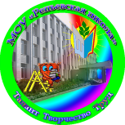
«Репьевская средняя общеобразовательная школа»
Ученикам, Учителям, Родителям
Мы вместе
май
6

2011 год
пятница
№ 14(38)


День Победы - праздник всей страны.
Духовой оркестр играет марши.
День Победы - праздник седины
Наших прадедов, дедов и кто помладше...
Даже тех, кто не видал войны -
Но ее крылом задет был каждый, -
Поздравляем с Днем Победы мы!
Этот день - для всей России важный!
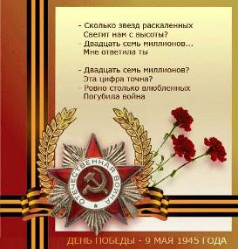

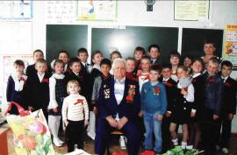

С праздником, дорогие ветераны!
Мы родились, когда все было в прошлом,
Победе нашей не один десяток лет,
Но как нам близко то, что уже в прошлом.
Дай Бог вам, ветераны, долгих лет!
И каждый год душа болит, рыдает,
Когда нам память выдает слова.

Дух праздника в воздухе витает,
А на глазах печали пелена.
Спасибо вам, что мы войны не знали,
Что мы не слышим шума страшных лет,
Что вы нам жизнь своею жизнью дали!
Дай Бог вам, ветераны, долгих лет!
Пусть помнят все про подвиг вашей жизни,
Пусть люди помнят ваши имена.
И пусть умолкнут войны, что есть в мире
В тот день, когда черемуха цвела.
Да, - это праздник вашей седины,
Вы пережили много бед.
Поклон нижайший, до самой земли,
Дай Бог вам, ветераны, долгих лет!

Благоустроим свое село
В первый майский день наша страна отмечает замечательный праздник Весны и Труда. Эти слова символизируют пробуждение природы, когда вместе с солнечным теплом преображается вся земля, и созидательную деятельность человека, благодаря которой приумножается материальное и культурное достояние народа.
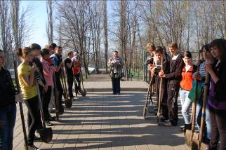
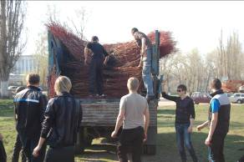
Какие бы изменения не происходили в мире, труд всегда был и остается основой благополучия, гарантией экономической мощи государства. В нашей памяти никогда не померкнет трудовой подвиг нашего народа и в годы войны, и в мирное время. Соединение весны и труда особенно зримо для тех, кто трудится на селе, для кого в майские дни начинается новый земледельческий год. Пусть надежным объединяющим началом будет наш общий труд на благо России.
Шпилевая Е. А. ставит задачу
Саженцы доставлены
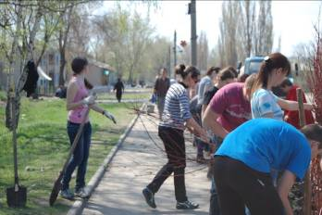
В канун Первомая сначала десятиклассники, а следующий день 9-ти и одиннадцатиклассники высадили тысячу саженцев. Наш корреспондент А. Лыскина запечатлела моменты работы ребят.
Саженцы были высажены у мемориала в честь репьевцев, погибших в годы Великой Отечественной войны и на улице Воронежская.

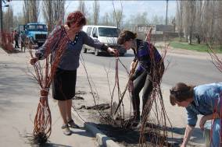
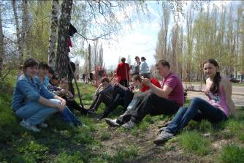
Работа кипит…

Вместе с десятиклассниками работала и директор школы Е. И. Гостева

Небольшой отдых…

Озеленена и универсальная спортивная площадка
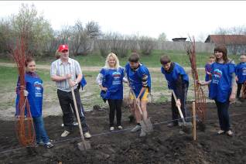
Саженцы должны быть высажены ровно…

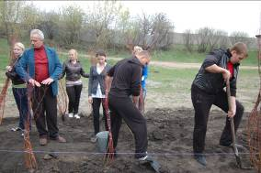

Человек на своем месте…
Поводом для этого материала стал услышанный разговор двух учеников.
- Я думал, что он не ответит на мой вопрос.
- А я что тебе говорил…
После мы выяснили о ком идет речь.
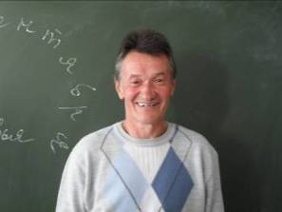
Владимир Иванович Анненков удивительный человек. На его уроках истории ребята обсуждают самые различные вопросы, зачастую выходящие за рамки школьного курса. В год 105-летия русского парламентаризма Владимир Иванович во многих классах провел беседы, лекции.
Парламентаризм в Российской Федерации имеет более долгую историю, чем в дореволюционной России. Царская Дума просуществовала одиннадцать лет, современная российская - уже восемнадцать. Но, не смотря на многочисленные различия, в частности в системе выборов, в количестве депутатов – цели и задачи парламента остаются прежними – формирование и модернизация законодательного поля государства в интересах населения.
– Что такое парламентаризм? Как проходило его становление в нашей стране? Какие на Ваш взгляд существуют различия между Государственной Думой Российской Федерации, Верховным Советом СССР и Думой царской России? Какие изменения претерпел парламент за эти годы? На эти и многие другие вопросы ребята узнали ответы. А когда мы заговорили об этом с группой учеников 10 «А», то удивительно… Все наперебой начали рассказывать о том что они узнали. Зачастую, ребята высказывали и свое мнение по отношению к тем или иным событиям. В словах ребят проскальзывали нотки гордости за свои знания. А кто-то даже сказал: «Вы напишите об этом, не все знают свою историю…:.
Цитата номера
Признать талант у своих друзей еще труднее, чем признать его у своих врагов.
Эдмон Гонкур

Мы решили выполнить пожелание ребят.
Парламентаризм – это политическая модель государственного устройства, которая создана для того, чтобы каждый житель мог влиять на развитие страны, на принимаемые властью решения и законы. Интересы граждан представляет парламентарий. Это тот человек, кому и в кого люди верят. Он является голосом народа, действует на благо общества и защищает права не только избравших его, но и всего населения государства.
В нашей стране, с её тысячелетней историей парламент появился только в 20 веке. Несмотря на проекты создания законодательных органов во времена Анны I, Екатерины II, Александра I, Александра II, Александра III, отправной точкой реального парламентаризма является 17 октября 1905 года. Именно манифест Николая II, дал теоретическую возможность народного волеизъявления. На практике же первое заседание Государственной Думы Российской Империи состоялось 26 апреля 1906 года.
В связи с тем, что парламентаризм для правящих кругов того времени был крайне нежелательным и вводился вынуждено, под угрозой свержения монархии - его становление и развитие происходило с одной стороны в острой борьбе с авторитаризмом и самодержавием, с другой – в противодействии с исполнительной властью.
Даже принимая во внимание то, что к функциям Думы относилось утверждение бюджета государства, в целом она могла принимать только вопросы второстепенной важности, да и те, которые не ограничивали царскую власть. В подтверждении этого говорит и тот факт, что в 1906 - 1917 годах заседали 4 созыва Государственных Думы, но лишь одна из них отработала полный срок.
Основными достижениями Государственной Думы того времени стали решения о модернизации русской армии, о восстановлении, после войны с Японией Тихоокеанского флота, о строительстве современных кораблей на Балтийском и Черном морях, а также об увеличении расходов на армию с 1907-го по 1912 год более чем на 50%. Но самым главным, причем принятым I созывом, проработавшим всего 72 дня, было решение об отмене смертной казни.
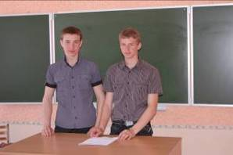
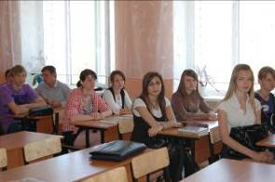
Несмотря на Октябрьскую революцию, которая дала власть народу, Советский период в плане развития парламентаризма, существенных изменений не внес. Выборы в Верховный Совет СССР были формальными, да и сам законодательный орган занимал подчиненное положение, уступив приоритет вождю и партийно-политическим органам руководства государства. В какой-то степени, такой порядок сформировался под влиянием диктатуры Иосифа Сталина и под давлением проводимых им политических репрессий. Ярким примером этого являются последствия XVII съезда ВКП (б) 1934 года - из 139 избранных на съезде членов и кандидатов в члены Центрального Комитета партии было арестовано и расстреляно 98 человек, то есть 70 процентов. После этого уже неудивительно то, что за период с 1930 по 1988 г. Верховным Советом СССР на сессиях было принято лишь 1% ото всех действовавших в стране законов – в основном он утверждал решения, введенные в действие указами Президиума Верховного Совета СССР.
Однако в Советское время все же зародились некоторые современные парламентские устои. Это избрание и периодическое обновление Верховного Совета, которые способствовали укреплению идеи прямого народного представительства. Это и обязанность депутатов регулярно отчитываться перед избирателями и отвечать на просьбы и решать их проблемы. За неисполнение и в равной степени ненадлежащее исполнение своих обязанностей депутат мог быть отозван.
За многолетнюю историю, многое изменилось и в плане политического положения парламента, и в плане избирательного права граждан. В своей работе современная Государственная Дума использует и накопленный положительный опыт предыдущих заксобраний и свойственные демократическому государству аспекты.
Но ребята поведали и о других мероприятиях, которые прошли под руководством Владимира Ивановича. Во второй половине апреля прошла научно-практическая конференция «Международная обстановка 20 – 30-х гг. XXвека: курс на войну или упрочение мира?». Было подготовлено6 докладов.
- Международное положение СССР в 20-е годы. Двойственность курса советской внешней политики. Это тема выступления Серенко Антона и Ушанева Андрея.
- Международная обстановка в 30-е годы. Политика «умиротворения» - выступление Хортовой Елены.
- Европа на перепутье. Эту тему готовили Гостев Костя и Арютинян Мери.
- Пакт «Риббентропа – Молотова» /Лебедева Ксения и Уколов Евгений/
- Советско-финская война (№0 ноября 1939 г. – 12 марта 1940 г.). Сообщение по этой теме готовил Терещенко В.
- План «Барбаросса» и «Ост».
Мы поинтересовались у Владимира Ивановича. Почему была выбрана эта тема.
- В школьной программе этому периоду уделяется мало внимания. На уроках изучению этой проблемы не выделено отдельной темы. Поэтому задачей конференции было сделать анализ некоторых вопросов международных отношений накануне второй мировой войны.
Целью конференции было формирование у детей умений анализа, обобщения, сравнения, а также приобретение публичных выступлений с использованием информационных технологий. Ребята использовали не только учебники истории, но и материалы полученные из других источников и Интернета. Считаю, что поставленные задачи были решены.
А еще Владимир Иванович заядлый рыбак. Но об этом мы расскажем в следующий раз. Для вас родители
28 апреля прошло родительское собрание учащихся 9-х классов. Его тема:
«Ответственность родителей за получение образования и воспитание детей». Сегодня мы публикуем отдельные положения выступления на нем социального педагога Косенковой С. Н.
«Правильно воспитать легче, чем перевоспитывать»
Маленький человек живёт в обществе и все компоненты этого общества на него влияют. Но все же главное влияние идёт от семьи.
Нельзя забывать: первые и главные педагоги - это родители, они обязаны заложить основы физического, умственного и эмоционального развития своего ребёнка. Они должны научить его принимать хорошее и отвергать плохое, научить трудиться и целенаправленно получать знания, бескорыстно радоваться чужому успеху и сочувствовать горю, дать реальную основу для самоуважения.
Помочь ребёнку расти благополучным - задача родителей. И советы тут простые: создайте дома спокойную атмосферу, постарайтесь подружиться со своим сыном или дочерью и не забывайте говорить им, что вы их любите.
Мы, родители, должны знать, какую музыку слушает наш ребёнок, какие фильмы смотрит, с кем общается, какие проблемы возникают у ребёнка. Нужно чаще беседовать с детьми, не забывая при этом, что беседа – не монолог, а диалог, не чтение нотаций, а умение слушать собеседника.
Только живое общение, живая связь с детьми помогут нам влиять на них.
Согласно Закону «Об образовании» родители несут ответственность:
- за воспитание и получение детьми основного общего образования
- за ликвидацию академической задолженности (при переводе «условно»)
- за создание необходимых условий для получения детьми образования.
Статья 65 Семейного Кодекса РФ гласит: «родители имеют право и обязаны воспитывать своих детей, обеспечивать возможными для них средствами заботу о ребёнке, способствовать его духовному, нравственному и физическому развитию в соответствии с общепринятыми стандартами и особенностями личности».
В последнее время наблюдается тенденция увеличения количества учащихся, допускающих пропуски уроков без уважительных причин, уходы с уроков. Иногда причиной этих пропусков может выступать и попустительство со стороны родителей. Когда ребёнок предоставлен сам себе, существует угроза того, что он может попасть в проблемную ситуацию. Как правило, дети, которые ничем не заняты во второй половине дня и совершают правонарушения.
Ответственность бывает не только моральная, но и правовая, она более строга и наступает за нарушение и неисполнение закона.
Статья 5.35 КоАП предусматривает административную ответственность родителей (законных представителей) за неисполнение или ненадлежащие исполнение обязанностей по содержанию, воспитанию, обучению, защите прав и интересов несовершеннолетних (предупреждение или штраф в размере от одного до пяти минимальных размеров оплаты труда).
Так, статьёй 164 Кодекса об административных нарушениях предусмотрены меры административного воздействия, которые могут быть применены к родителям:
- за злостное невыполнение обязанностей по воспитанию и обучению несовершеннолетних;
- за потребление детьми наркотических веществ без назначения врача;
- за совершение несовершеннолетними правонарушений;
- за мелкое хулиганство, хулиганство, совершаемое подростками в возрасте от 14 до 16 лет.
Мы, живём в сложное время, когда для подростков существует множество соблазнов и тем более опасных (алкоголь, наркотики). Родителям и школе необходимо объединять совместные усилия для антиалкогольной и антинаркотической пропаганды среди подростков и молодёжи.
Статья 20.22 КоАП предусматривает ответственность родителей или законных представителей несовершеннолетних за появление несовершеннолетних в состоянии опьянения, а также распитии несовершеннолетними алкогольной и спиртосодержащей продукции, потребление наркотических средств или психоактивных веществ в общественных местах (штраф в размере от трёх до пяти минимальных размеров оплаты труда).
Близится время летних каникул, необходимо не забывать о том, что на территории Воронежской области действует закон «О защите прав ребёнка на территории Воронежской области» и закон Воронежской области «Об административных правонарушениях на территории Воронежской области». Согласно данным законам установлены меры по недопущению нахождения лиц, не достигших возраста 16 лет, в ночное время в общественных местах, в том числе на улицах, стадионах, в парках, скверах, транспортных средствах общего пользования, на объектах (на территориях, в помещениях) юридических лиц или граждан, осуществляющих предпринимательскую деятельность без образования юридического лица, которые предназначены для обеспечения доступа к сети «Интернет», для реализации услуг в сфере торговли и общественного питания (организациях или пунктах), для развлечений, досуга, без сопровождения родителей (лиц, их заменяющих), близких совершеннолетних родственников (бабушек, дедушек, братьев, сестёр) или лиц, осуществляющих мероприятия с участием детей, не достигших 18 лет, в ночное время на объектах (на территориях, в помещениях) юридических лиц или граждан, осуществляющих предпринимательскую деятельность без образования юридического лица, которые предназначены для реализации услуг в сфере торговли и общественного питания (организациях или пунктах), для развлечений, досуга, где в установленном законом порядке предусмотрена розничная торговля алкогольной продукции, пива и напитков, изготовленных на его основе, без сопровождения родителей (лиц, их заменяющих), близких совершеннолетних родственников (бабушек, дедушек, братьев, сестёр) или лиц, осуществляющих мероприятия с участием детей. Родители (лица, их заменяющие) обязаны обеспечить соблюдение ограничений для детей установленными статьями настоящего Закона.
Дети - наше будущее! И то, как мы воспитаем их, в каких условиях вырастим, будет определять будущее нашей страны.

К 425-летию г. Воронежа /начало № 34, 37/

Памятник В. С. Высоцкому
9 сентября 2009 г. в Воронеже торжественно открыт памятник заслуженному артисту РСФСР, поэту, барду, актёру Московского театра драмы и комедии на Таганке Владимиру Высоцкому (ул. Карла Маркса). Автору памятника, воронежскому скульптору Максиму Дикунову, удалось точно передать характер поэта, его темперамент и мироощущение. На открытии памятника присутствовала делегация гостей из Москвы: сын поэта Никита Высоцкий, актёры Валерий Золотухин, Лариса Лужина, Светлана Светличная, киносценарист Эдуард Володарский, друг Высоцкого Игорь Кохановский и др. Средства на данное мероприятие выделил воронежский меценат Владимир Бубнов. В этот же день в Воронежском государственном академическом театре имени А. В. Кольцова состоялся концертный вечер творчества Владимира Высоцкого.
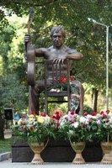 | 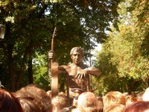 | 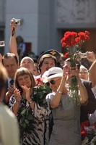
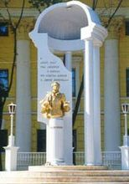
Открытие памятника В. Высоцкому в Воронеже
Памятник А. С. Пушкину
Общественность и власти Воронежа решили отметить двухсотую годовщину со дня рождения Александра Сергеевича Пушкина установкой в городе памятника. Известные воронежские скульпторы И. П. Дикунов и Э. Н. Пак решили подарить городу бюст поэта своей работы. Местом установки памятника стал небольшой скверик около театра оперы и балета, который прозвали Пушкинским сквером. Памятник А. С. Пушкину в Воронеже был открыт 6 июня 1999 г. Скульпторы выбрали для памятника полуфигуру поэта. В правой руке он держит свиток со стихами, а левой жестикулирует в такт стихам. Скульптуру установили на цилиндрический постамент (архитектор Л. М. Яновский), который стоит внутри ротонды, часть крыши которой вырезана. На постаменте надпись: «А. С. Пушкин». На специальной стенке, вписанной в ротонду, приведены известные пушкинские строки: И долго буду тем любезен
Я народу, что чувства добрые
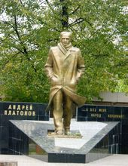
Я лирой пробуждал.

Памятник А. П. Платонову
Открытие памятника писателю Андрею Платоновичу Платонову (настоящая фамилия – Климентов) состоялось 11 сентября 1999 г. и совпало с празднованием ежегодного дня города. Андрей Платонов изображён во весь рост, шагающим в развевающемся от встречного ветра пальто. Авторы проекта – воронежские скульпторы И. П. Дикунов и Э. Н. Пак. Архитектурную часть памятника выполнили архитекторы Л. Яновский, Н. Топоев и Е. Соломкин.
Для памятника выбрали хорошее место – сквер около одного из университетских корпусов на центральной улице г. Воронежа – проспекте Революции. В виду отсутствия постамента в привычном виде, надписи выполнены на двух пилонах, стоящих на заднем плане. На левом накладными буквами написано: «Андрей Платонов», На правом пилоне воспроизвели слова одного из персонажей рассказа А. Платонова «Жена машиниста»: «…А без меня народ не полный».

Мемориальные доски А. П. Платонову
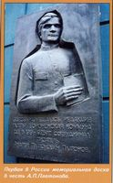
В Воронеже в память о Платонове установлены четыре мемориальные доски.
Первая из них была открыта в октябре 1987 г. на фасаде здания, где ранее располагалась редакция газеты «Воронежская коммуна» (в дальнейшем «Коммуна», проспект Революции, 39). Инициатива в сооружении мемориальной доски принадлежит литературоведу, краеведу О. Г. Ласунскому. Изображение молодого Платонова вычеканено на меди скульптором А. В. Мельниченко. Под портретом помещён текст:
«Здесь размещалась редакция
газеты «Воронежская коммуна»,
где в 1919–1925 гг. сотрудничал
писатель
Андрей Платонович Платонов».
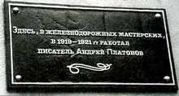
Это была первая в России мемориальная доска в честь А. П. Платонова.
1 сентября 1999 г. в Воронеже широко отмечалось 100-летие со дня рождения А. П. Платонова. В этот день память писателя была увековечена тремя мемориальными досками.
– Одна из них была открыта у проходной тепловозоремонтного завода им. Ф. Дзержинского. Доску отлили из металла на этом же заводе с текстом:
«Здесь, в железнодорожных мастерских,
в 1919–1921 гг. работал
писатель Андрей Платонов»
– Тем же коллективом художников на заводе им. Ф. Дзержинского была изготовлена другая мемориальная доска, которую установили у проходной комбината «Финист» (ул. Революции 1905 года, 31): «Здесь, на бывшем трубочном заводе в 1916 году работал писатель Андрей Платонов».
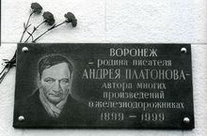
– И третья доска, посвящённая Платонову, была открыта на здании железнодорожного вокзала Воронеж-1 (со стороны платформ) с портретом писателя и текстом:
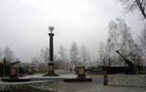
«Воронеж
– родина писателя
Андрея Платонова –
автора многих
произведений
о железнодорожниках
1899 – 1999»
Сегодня в номере
9 Мая – День Победы 1 стр.
Благоустроим свое село 2 – 3 стр.
Человек на своем месте 3 – 5 стр.
Для вас родители 5 – 6 стр.
К 425-летию г. Воронежа 7 – 8 стр.

Стела
«Воронеж - город воинской славы»

Наш адрес: 396370 Воронежская обл., с. Репьевка, ул. Спортивная, 11; тел. 8 (47374) 2-15-05, 2-15-06,
E-mail: repevkasch@mail.ru Соучредители: совет лидеров классов, администрация и родительский комитет школы. Тираж 20 экз. Электронный вариант газеты на сайте школы http://repevkasch.narod.rи

